стимуляция оптимистического взгляда на возможности ученика (повышение самооценки способствует снижению тревожности и более эффективной деятельности, поддержка и одобрение не могут быть чрезмерными, если они заслужены). Если говорится о недостатках и ошибках – это делается в мягкой манере, сопровождая упоминанием о достоинствах ребѐнка, либо выражая уверенность в преодолимости препятствий (вера в ребѐнка, в его силы);

3). Отсутствие спешки (поскольку работа в условиях дефицита времени повышает уровень тревожности детей);

4). Целесообразны репетиции, «проигрывание» тревожащих мероприятий (экзаменов, концертов):

воспроизведение лишает их пугающей неопределенности, делает более привычными.

5). Даже если требуется наказать ребѐнка, четкая аргументация свою позиции («Ты получил 3 потому, что очень мало занимаешься»; «Ты способный, можешь гораздо лучше выучить пьесу»). Отказ от вербальной (словесной) агрессии, унижений, высмеиваний ребѐнка: ведь недопустимо заставлять его испытывать чувство беспомощности, неполноценности.

6). Очень важно создание положительного примера для ребѐнка: если вы демонстрируете ему позитивное (принимающее) или негативное (недовольство, презрение) отношение к школе и еѐ представителям, учѐбе как таковой, деятельности ребѐнка как ученика, он невольно перенимает и усваивает это отношение как собственное.

7). Важно напоминание ребѐнку о его прошлых достижениях, простые слова поддержки: «Ты хорошо готов. Все пройдет удачно. Ты должен быть спокоен, все хорошо!»

8). Желательно знание элементарных приемов релаксации, снятия мышечного напряжения, простейших дыхательных упражнений.

***Телефон доверия:***

***8-800-2000-122***

***Круглосуточно. Бесплатно. Анонимно***

***Контакты:***

***г. Моршанск, ул. Карла Маркса, д.52***

***телефон:***

***8(47533)48939***

**Email:** [doverie_morshansk@mail.ru](mailto:doverie_morshansk@mail.ru)

**Составитель:** социальный педагог

Руденко Е.Ю.

Муниципальное бюджетное образовательное учреждение дополнительного образования

«Центр дополнительного образования для детей»

Федеральный проект «Современная школа»

**ПРОФИЛАКТИКА ШКОЛЬНОЙ ТРЕВОЖНОСТИ**

**(памятка для родителей и педагогов)**

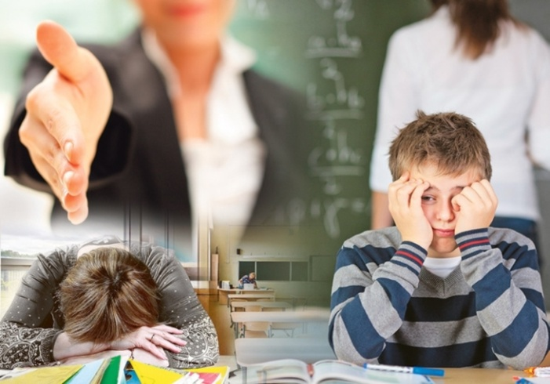

**г. Моршанск**

**Школьная тревожность и её причины:**

Выделяют две основные формы школьной тревожности:

1). «Школьный невроз», как наиболее радикальная форма. При школьном неврозе у ребѐнка отмечаются «беспричинные» рвоты, повышение температуры, головные боли... Причем именно по утрам, когда нужно собираться в школу. В каникулы такие симптомы почему-то исчезают.

2). «Школьная фобия» обозначает крайнюю форму страха перед посещением школы. Она может и не сопровождаться телесными симптомами, но без медицинской помощи в таком случае обойтись трудно. А школьная тревожность? Это сравнительно «мягкая» форма эмоционального неблагополучия. Но она может перерасти и в гораздо более серьезную форму.

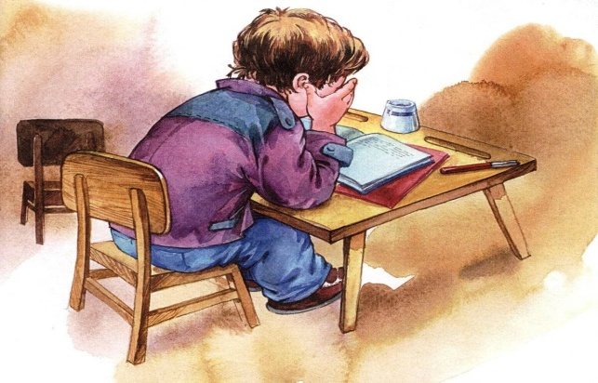Прежде всего, причины определяются природной нервно-психической организацией школьника. Не в последнюю очередь – особенностями воспитания, завышенными требованиями родителей к ребенку (все нужно делать только на «отлично»). У некоторых детей страхи и нежелание ходить в школу вызваны самой системой обучения, в том числе несправедливым или нетактичным поведением учителя. Причем среди таких детей есть школьники с самой разной успеваемостью.

Школьная тревожность свойственна не только первоклассникам, но и детям других школьных возрастов. Проявляться она может в их отношении к оценкам, страхе перед контрольными и экзаменами и т.п.

**Особенности поведения тревожных детей в школе:**

* Сравнительно высокий уровень обучаемости. При этом учитель может считать такого ребенка неспособным или недостаточно способным к учению.
* Эти школьники не могут выделить в работе основную задачу, сосредоточиться на ней. Они пытаются контролировать одновременно все элементы задания.
* Если не удается сразу справиться с заданием, тревожный ребенок отказывается от дальнейших попыток. Неудачу он объясняет не своим неумением решить конкретную задачу, а отсутствием у себя всяких способностей.
* На уроке поведение таких детей может казаться странным: иногда они правильно отвечают на вопросы, иногда молчат или отвечают наугад, давая в том числе и нелепые ответы. Говорят иногда сбивчиво, взахлеб, краснея и жестикулируя, иногда еле слышно. И это не связано с тем, насколько хорошо ребенок знает урок.
* При указании тревожному школьнику на его ошибку странности поведения усиливаются, он как бы теряет всякую ориентацию в ситуации, не понимает, как можно и нужно себя вести.

Иногда такие школьники пытаются делать всѐ «лучше всех: до педантичности аккуратны, быстрее всех тянут руку и т.п. При этом малейшая ситуация неуспеха может приводить к истерикам, бурным переживаниям.

**Рекомендации по профилактике школьной тревожности**

Отсутствие сравнений ребенка с другими учащимися, акцент делается на сравнении с самим собою: каким ребѐнок был раньше и каков он сейчас;